My Popup Store

Analyse technique

Modèle entité association et schéma relationnel:
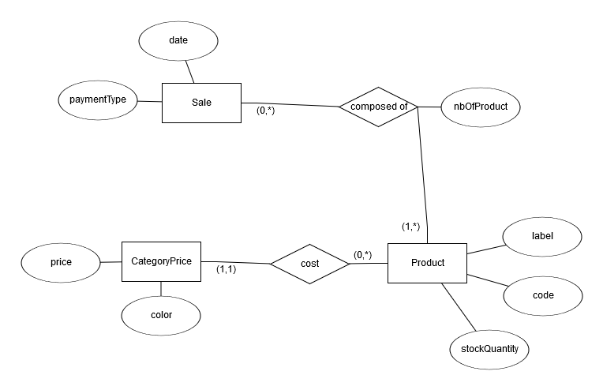
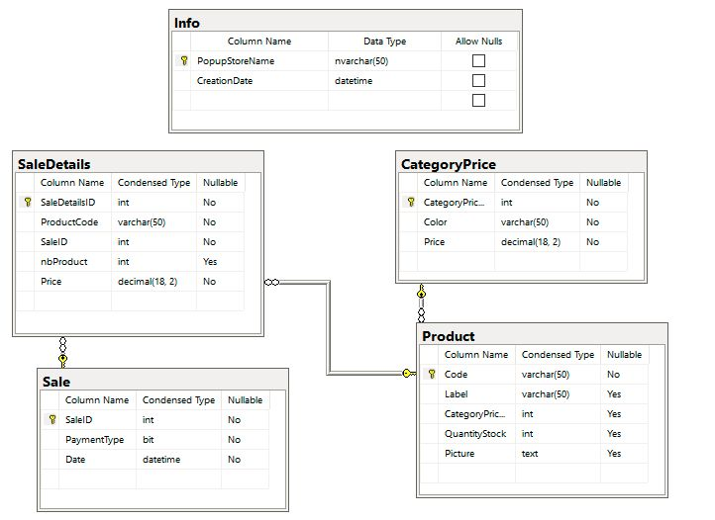
MAJ :
- Ajout table « Info », qui ne comporte qu’un seul enregistrement maximum.
- Ajout d’une colonne « Price » dans SaleDetails qui enregistre le prix unitaire.

Prototype :

Écran de démarrage :
-Permet initialisation du popupstore
-Les autres onglets sont inaccessible à ce stade.
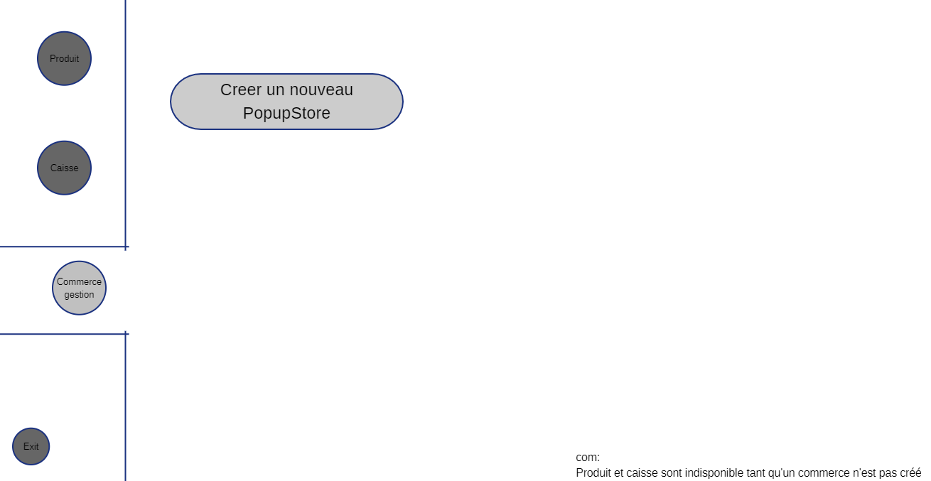

Une fois le store créé, les informations de celui ci sont affiché sur la même page, et les autres onglets sont rendu accessible.
Un Bouton « Cloturer ce PopupStore » permet de sauvegarder les informations du commerce, les ventes et les produits dans un fichier adapté avant de réinitialiser la db afin de commencer un nouveau popup store.
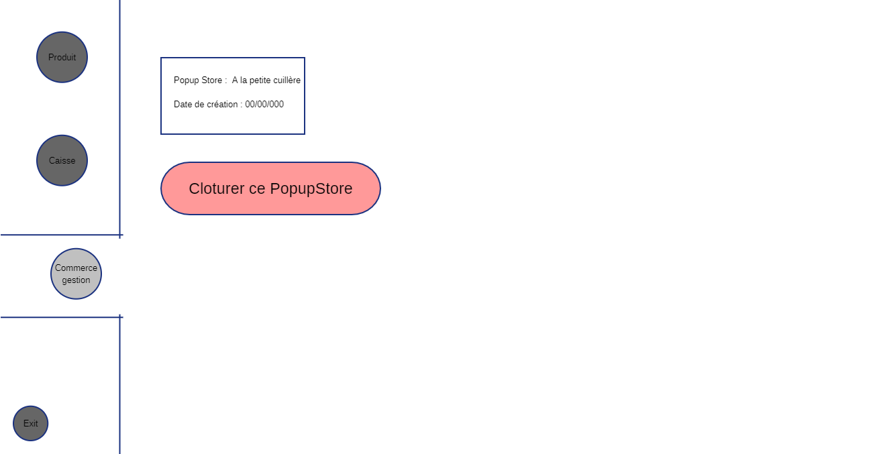

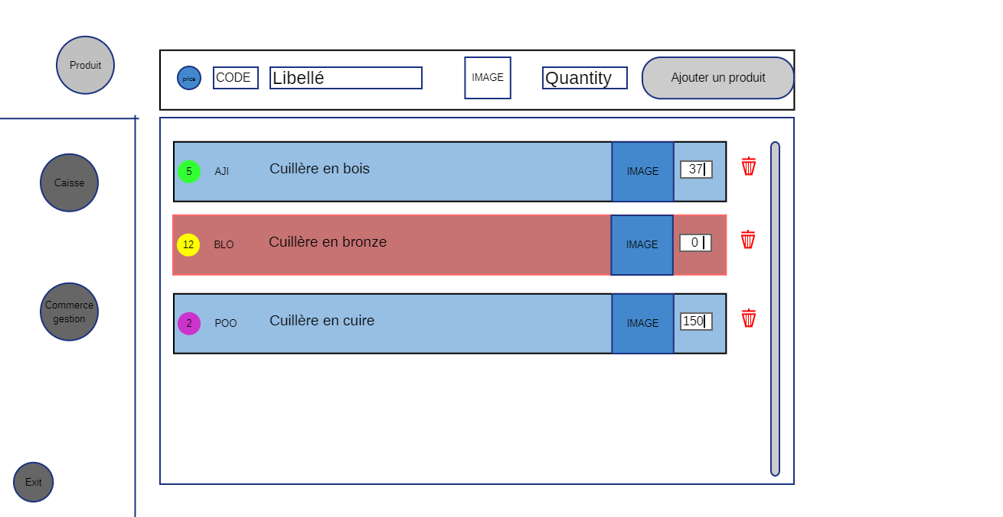
Les produits sont créé et inséré à partir de l’onglet produit. Tout les champs sont obligatoire hormis l’image. Une liste répertorie tout les articles, on peut à partir de celle-ci supprimer un article ou modifier le type de prix, le libellé, l’image et la quantité dans le stock.

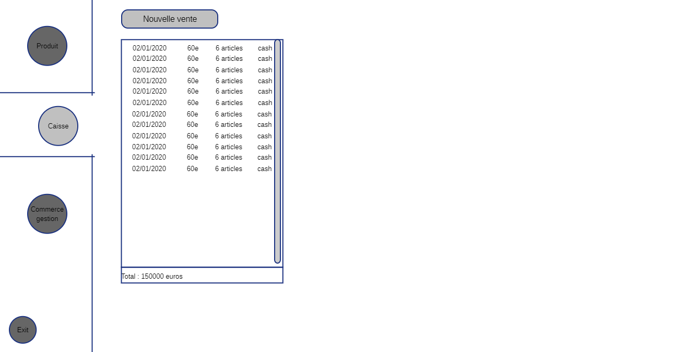
Le mode caisses est disponible dans l onglet « Caisse ». Absolument toutes les ventes y sont consultable, avec le total du chiffre réalisé.

Le détail d’une vente est accessible en cliquant dessus :
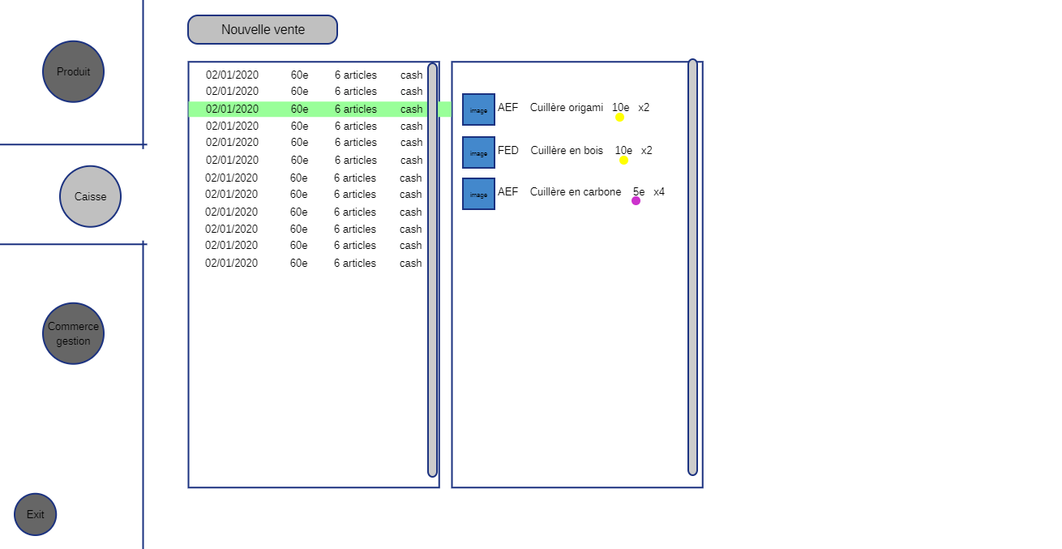
Une nouvelle vente est possible en cliquant sur le seul bouton de cette fenêtre :
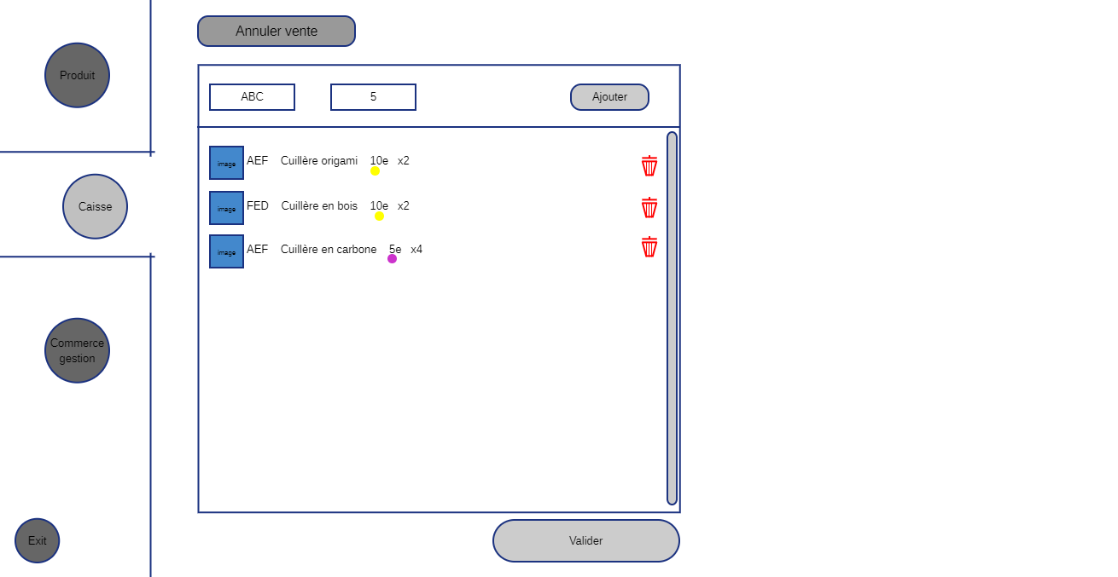
deux champs sont requis afin de considérer un élément de cette vente, la référence du produit en 3 lettres et la quantité . Le bouton « Ajouter » crée une nouvelle ligne dans la liste qui détaille la vente. Dans cette même liste on peu supprimer un élément grâce à l’icone à droite de chaque produit.

Le bouton Valider en bas conclu/enregistre la vente, et renvoie à l’écran précédant .
Le bouton « annuler vente » renvoie à l’écran précédant.

Architecture

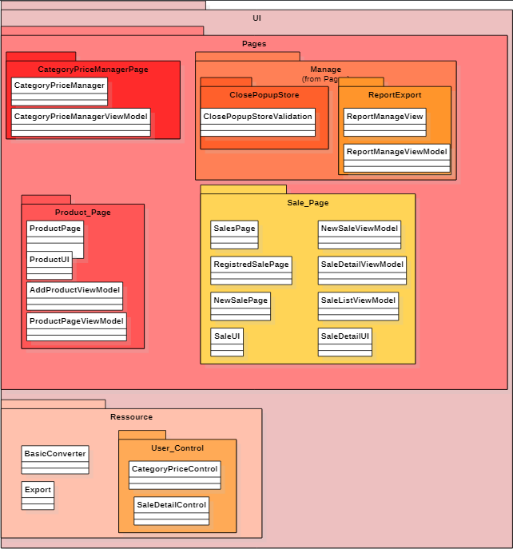
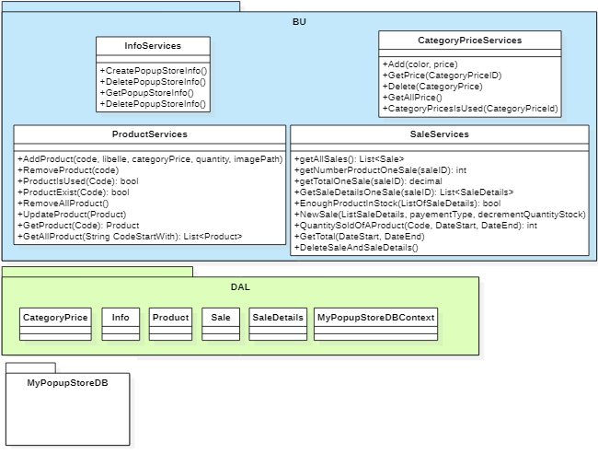
MAJ :
- Ajout des classes de la couche UI
  - ProductUI,SaleDetailUI,SaleUI sont des classes sauvegardant certaines informations d’entité de la DB utiles à l’affichage.
  - Toutes les classes ne faisant pas parti des trois classes ci-dessus, ne faisant pas parti du sous dossier ressource et ne comportant pas le suffixe « ViewModel » sont composé d’un fichier .xaml et un .cs
  - BasicConverter est composé de plusieurs classes utiles à des conversion de type dans du code xaml
  - Export.cs est une classe qui crée un html avec des information sur le stock.
- Dans la couche BU
  - Remplacement de MyPopupStoreServices par InfoServices.
  - Remplacement de tout les « set* » par une seule méthode « UpdateProduct » dans ProductServices.
  - Ajout de diverse méthode utiles dans les 4 classes.

Structure de la solution
Vue de tout les dossiers | Couche Business | Couche DAL | Couche UI
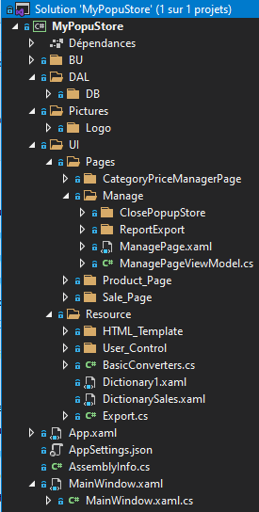    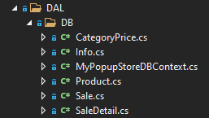 |  |  | 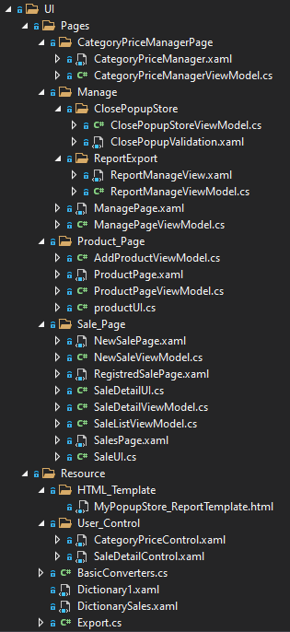

Script SQL de création de la DB
USE [MyPopupStoreDB]
GO

SET ANSI_NULLS ON
GO
SET QUOTED_IDENTIFIER ON
GO
CREATE TABLE [dbo].[CategoryPrice](
[CategoryPriceID] [int] IDENTITY(1,1) NOT NULL,
[Color] [varchar](50) NOT NULL,
[Price] [decimal](18, 2) NOT NULL,
CONSTRAINT [PK_CategoryPrice] PRIMARY KEY CLUSTERED
(
[CategoryPriceID] ASC
)WITH (PAD_INDEX = OFF, STATISTICS_NORECOMPUTE = OFF, IGNORE_DUP_KEY = OFF, ALLOW_ROW_LOCKS = ON, ALLOW_PAGE_LOCKS = ON, OPTIMIZE_FOR_SEQUENTIAL_KEY = OFF) ON [PRIMARY]
) ON [PRIMARY]
GO

SET ANSI_NULLS ON
GO
SET QUOTED_IDENTIFIER ON
GO
CREATE TABLE [dbo].[Info](
[PopupStoreName] [nvarchar](50) NOT NULL,
[CreationDate] [datetime] NOT NULL,
CONSTRAINT [PK_Info] PRIMARY KEY CLUSTERED
(
[PopupStoreName] ASC
)WITH (PAD_INDEX = OFF, STATISTICS_NORECOMPUTE = OFF, IGNORE_DUP_KEY = OFF, ALLOW_ROW_LOCKS = ON, ALLOW_PAGE_LOCKS = ON, OPTIMIZE_FOR_SEQUENTIAL_KEY = OFF) ON [PRIMARY]
) ON [PRIMARY]
GO

SET ANSI_NULLS ON
GO
SET QUOTED_IDENTIFIER ON
GO
CREATE TABLE [dbo].[Product](
[Code] [varchar](50) NOT NULL,
[Label] [varchar](50) NULL,
[CategoryPriceID] [int] NULL,
[QuantityStock] [int] NULL,
[Picture] [text] NULL,
CONSTRAINT [PK_Product_1] PRIMARY KEY CLUSTERED
(
[Code] ASC
)WITH (PAD_INDEX = OFF, STATISTICS_NORECOMPUTE = OFF, IGNORE_DUP_KEY = OFF, ALLOW_ROW_LOCKS = ON, ALLOW_PAGE_LOCKS = ON, OPTIMIZE_FOR_SEQUENTIAL_KEY = OFF) ON [PRIMARY]
) ON [PRIMARY] TEXTIMAGE_ON [PRIMARY]
GO

SET ANSI_NULLS ON
GO
SET QUOTED_IDENTIFIER ON
GO
CREATE TABLE [dbo].[Sale](
[SaleID] [int] IDENTITY(1,1) NOT NULL,
[PaymentType] [bit] NOT NULL,
[Date] [datetime] NOT NULL,
CONSTRAINT [PK_Sale] PRIMARY KEY CLUSTERED
(
[SaleID] ASC
)WITH (PAD_INDEX = OFF, STATISTICS_NORECOMPUTE = OFF, IGNORE_DUP_KEY = OFF, ALLOW_ROW_LOCKS = ON, ALLOW_PAGE_LOCKS = ON, OPTIMIZE_FOR_SEQUENTIAL_KEY = OFF) ON [PRIMARY]
) ON [PRIMARY]
GO

SET ANSI_NULLS ON
GO
SET QUOTED_IDENTIFIER ON
GO
CREATE TABLE [dbo].[SaleDetails](
[SaleDetailsID] [int] IDENTITY(1,1) NOT NULL,
[ProductCode] [varchar](50) NOT NULL,
[SaleID] [int] NOT NULL,
[nbProduct] [int] NULL,
[Price] [decimal](18, 2) NOT NULL,
CONSTRAINT [PK_SaleDetails] PRIMARY KEY CLUSTERED
(
[SaleDetailsID] ASC
)WITH (PAD_INDEX = OFF, STATISTICS_NORECOMPUTE = OFF, IGNORE_DUP_KEY = OFF, ALLOW_ROW_LOCKS = ON, ALLOW_PAGE_LOCKS = ON, OPTIMIZE_FOR_SEQUENTIAL_KEY = OFF) ON [PRIMARY]
) ON [PRIMARY]
GO
ALTER TABLE [dbo].[Product] WITH CHECK ADD CONSTRAINT [FK_Product_CategoryPrice] FOREIGN KEY([CategoryPriceID])
REFERENCES [dbo].[CategoryPrice] ([CategoryPriceID])
GO
ALTER TABLE [dbo].[Product] CHECK CONSTRAINT [FK_Product_CategoryPrice]
GO
ALTER TABLE [dbo].[SaleDetails] WITH CHECK ADD CONSTRAINT [FK_SaleDetails_Product] FOREIGN KEY([ProductCode])
REFERENCES [dbo].[Product] ([Code])
GO
ALTER TABLE [dbo].[SaleDetails] CHECK CONSTRAINT [FK_SaleDetails_Product]
GO
ALTER TABLE [dbo].[SaleDetails] WITH CHECK ADD CONSTRAINT [FK_SaleDetails_Sale] FOREIGN KEY([SaleID])
REFERENCES [dbo].[Sale] ([SaleID])
GO
ALTER TABLE [dbo].[SaleDetails] CHECK CONSTRAINT [FK_SaleDetails_Sale]
GO

Présentation de l’application.

